Hallo,

alle Infos zu den Parkhäusern kommen hier:
http://www.hannover-verkehr.de/vseiten/branchen/parkhaus.htm
Unsere Tipps sind:

Parkhaus Friesenstraße/Lister Tor
Tiefgarage Raschplatz
Parkhaus Rundestr./Hbf.

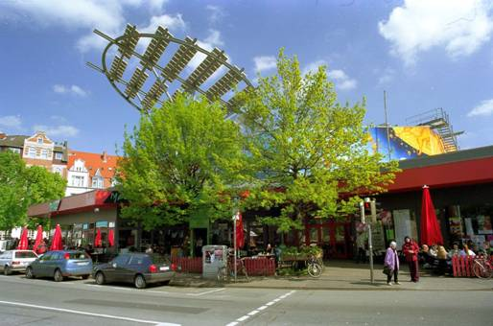
Haupteingang Pavillon
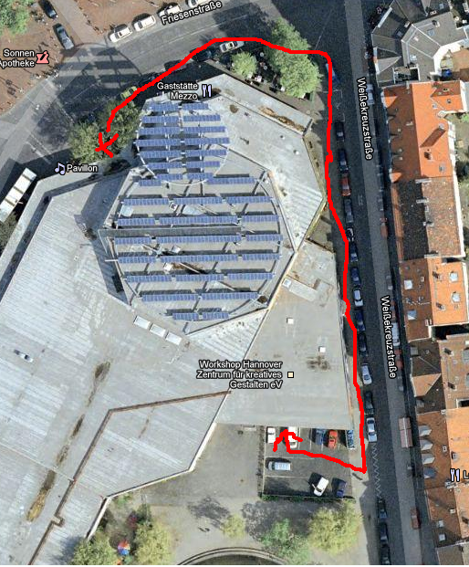
Der Eingang zu den Workshop-Räumen befindet sich auf der Rückseite des Pavillons!

LG
Asmahan & Ariane

